Friday 12th June
Hello children’s, How are you? :
The photos that you take send them to me through the mail of a mobile phone, I get the same

“Earth Day” (Día de la Tierra).

Page 58: Make a craft with clothespins. You can do the ones in the book or that I put below. (Realizar una manualidad con pinzas de la ropa. Podéis hacer las del libro o cualquiera de las que os pongo a continuación.)
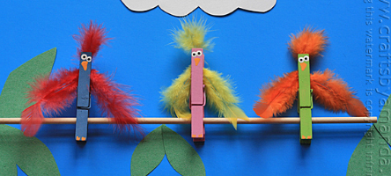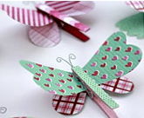
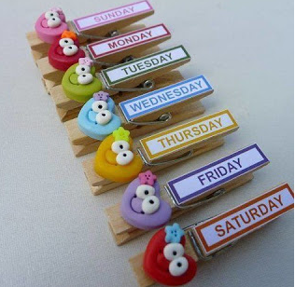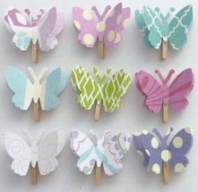
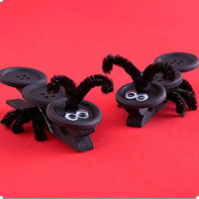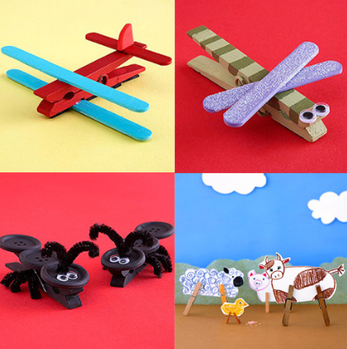
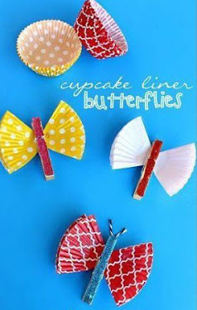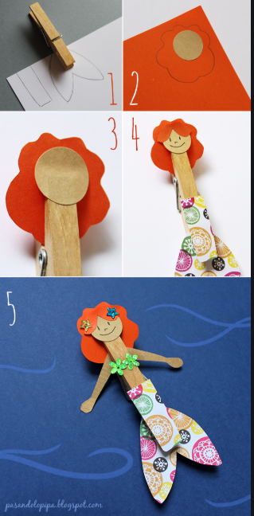

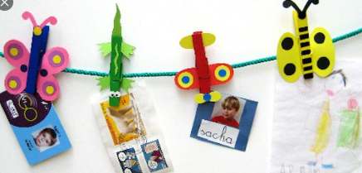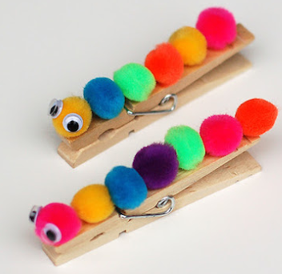
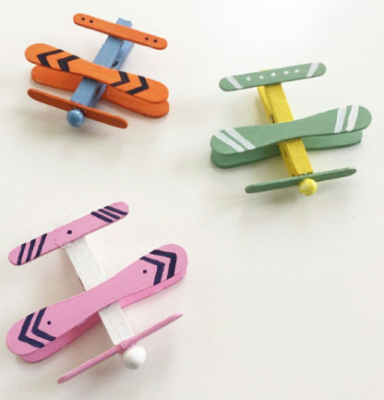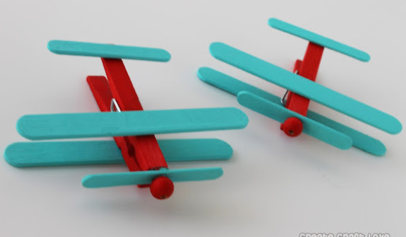
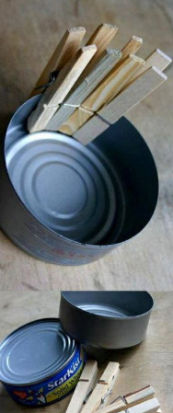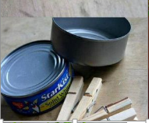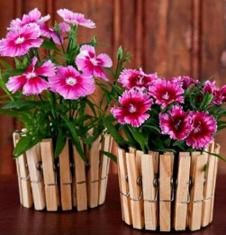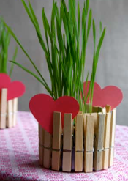

I WISH YOU HAVE A GREAT TIME!
“Una vez hechas las tareas y los ejercicios y para dudas, puedes contactar conmigo en el siguiente e-mail”:
veronica.tauler@sanviatorvalladolid.com

